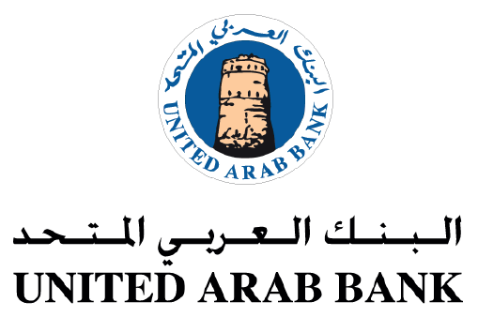
نموذج تفويض خاص
Special Power of Attorney Form
I /We, the undersigned: | ……………………………………………………… | أنا الموقع / نحن الموقعون أدناه:
Investor Number | ……………………………………………………… | رقم المستثمر
In my/our capacity as the holder of: | ……………….…………………………………….. | أملك/ نملك:
Hereby appoint: | ……………………………………………………… | قد فوضت/ فوضنا:
Mr/Mrs: | ……………………………………………………… | السيد/ة:
ID Number: | ……………………………………………………… | رقم الهوية:
Email address: | ……………………………………………………… | البريد الإلكتروني:
Mobile (with international code): | …………………………………………………….. | الهاتف المتحرك (مع فتح الخط):
ليحضر ويصوت بالنيابة عني/عنا (الكترونيا وعن بعد) في اجتماع الجمعية العمومية السنوي للبنك العربي المتحد المقرر انعقاده الساعة الرابعة مساء يوم الاثنين الموافق 13 أبريل 2020 أو في أي تاريخ آخر يؤجل إليه الاجتماع
As my/our Proxy to attend and vote on my/our behalf (electronically and remotely) at the Annual General Assembly Meeting of United Arab Bank scheduled at 4 PM on Monday, April 13, 2020, or any subsequent date the meeting might be adjourned to
Date: | ……………………………………………………… | التاريخ:
Signature | ……………………………………………………… | التوقيع:
Stamp for Corporate Shareholders: |  | ختم المساهم الإعتباري

يرجى ارسال هذا التفويض عبر البريد الالكتروني (CSD@adx.ae) في موعد أقصاه الساعه 2 من ظهر يوم الإثنين الموافق 13/04/2020.
This form should be lodged on CSD@adx.ae no later than 2 PM on Monday 13/04/2020.

